PELERINAJ LA PRISLOP
PE URMELE PARINTELUI ARSENIE BOCA
10-11 MAI 2025
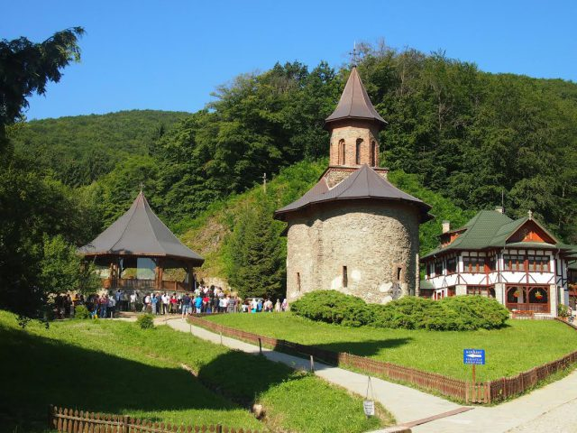

Aşezată într-o poiană, înconjurată de un peisaj mirific, Mânăstirea Prislop se află la 13 km de Haţeg. De aproape şapte secole, ea reprezintă unul din cele mai importante aşezăminte religioase ortodoxe din Transilvania. Pe lângă frumuseţea şi unicitatea construcţiei bisericeşti, ridicată, prin strădania celor trei mari ctitori (Părintele Nicodim, Domniţa Zamfira şi Părintele Arsenie Boca), locaţia atrage ca un magnet mii şi mii de credincioşi din întreaga ţară, veniţi aici pentru a înţelege o parte cât de mică din ceea ce a însemnat, şi mai ales, înseamnă încă, spiritul “Sfântului Ardealului”.

PERIOADA | NR. NOPTI | TARIF
10-11 MAI 2025 | 2 zile/ 1 noapte | 495 lei/ la minim 37 platitori

TARIFUL INCLUDE:
- transport Bucuresti–Cotmeana–Bistrita de Valcea–Petrosani–Silvasu de Sus–Lainici– Horezu – Bucuresti cu autocar clasificat pentru transport international ( aprox. 900 km);
- cazare in camere duble/triple la hotel/pensiune 3* din Petrosani;
- demipensiune (cina si mic dejun);
- vizita la principalele manastiri din program;
- Ghid insotitor pe tot parcursul desfasurarii programului.

TARIFUL NU INCLUDE:
- Intrarile la obiectivele turistice din program si cele ce nu sunt mentionate in program;
- Cheltuieli personale.

ZIUA I- sambata 10 mai: Bucuresti–Cotmeana – Bistrita de Valcea – Petrosani

Plecare din Bucuresti la locul si ora stabilita de comun acord. Apoi ne indreptam spre Cotmeana.

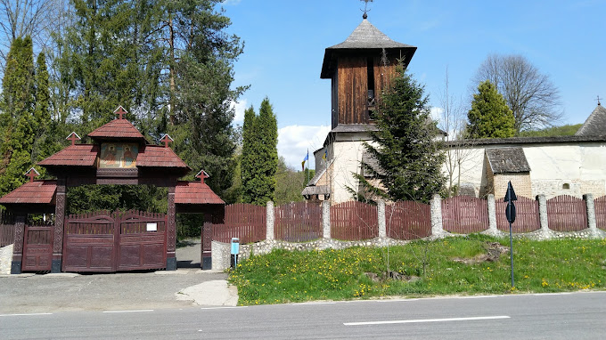
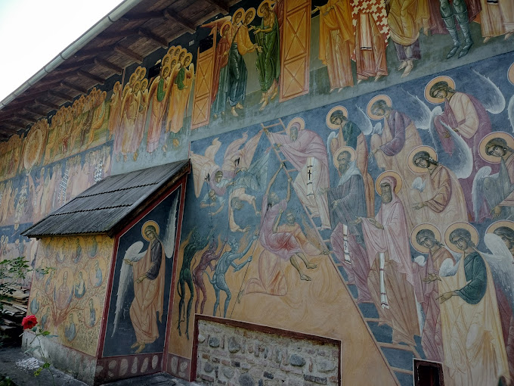
Mânăstirea Cotmeana este o mânăstire ortodoxa, cu obste de călugări, din judetul Arges. Locaşul de rugăciune din Cotmeana se află în comuna omonimă, aflată la doar 30 de kilometri est de Râmnicu Vâlcea si la 32 de kilometri nord-vest de Piteşti, pe drumul naţional ce leagă cele două oraşe.

La Cotmeana se află cel mai vechi clopot din Țara Românească, donat mânăstirii de „jupân Dragomir” în anul 1385. Mânăstirea a fost redeschisă în anul 1990.
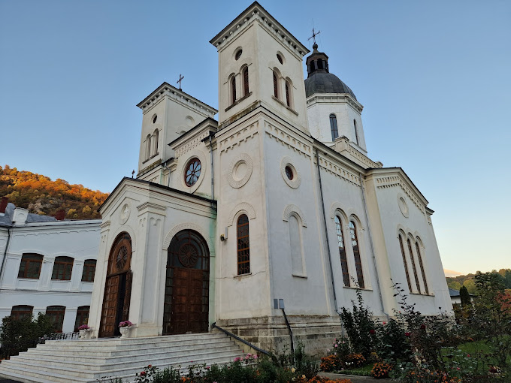
Mânăstirea Bistrita de Valcea este o mănăstire ortodoxă din România situată în apropierea satului Bistriţa, comuna Costeşti, judeţul Vâlcea, aflată în arhiepiscopia Râmnicului. Este o ctitorie a boierilor Craioveşti, datând din jurul anului 1490, având hramul Adormirea Maicii Domnului.

Mănăstirea Bistriţa este vestită şi prin faptul că aici s-a înfiinţat prima tiparniţă din Ţara Românească, unde s-a tipărit de către călugărul Macarie, în 1508, Liturghierul (în limba slavonă), prima carte tipărită pe pământ românesc.

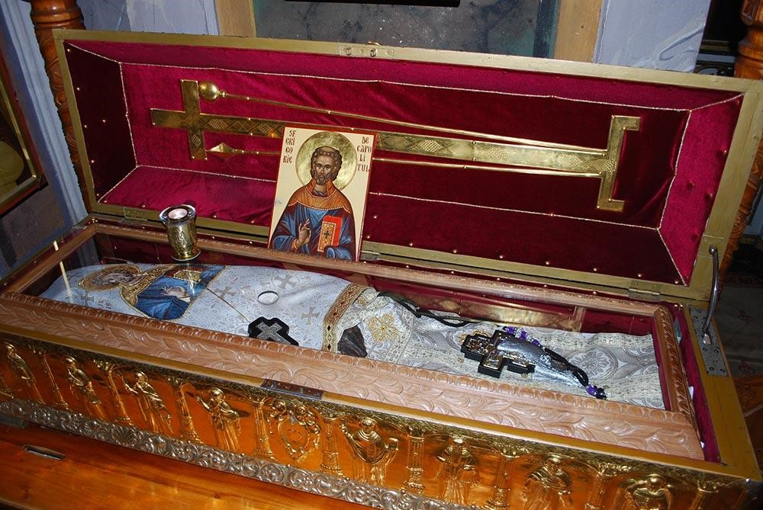
Prima atestare documentara a Manastirii Bistrita este mentionat intr-un act apartinand Vlad Calugarul din anul 1494.
Manastirea a fost distrusa din temelii de catre Mihnea Voda in lupta împotriva Craiovestilor din anul 1509. Un document al vremii specifica faptul ca Mihnea Voda a luptat lupta impotriva Craiovestilor si care a fost refacuta in timpul lui Neagoe Basarab intre 1515 - 1519 tot de catre boierii Craiovesti.
Marele ban Barbu Craiovescu al Olteniei a adus de la Constantinopol cea mai de pret comoara a lacasului, moastele Sfantului Grigorie Decapolitul. Trupul sfantului nu a putrezit niciodata si s-a dovedit
a fi purtator de mari daruri: vindeca bolile trupesti si sufletesti, aduc ploaia pe timp de seceta, lucru ce face ca lacasul sa fie asaltat de numerosi pelerini. In anul 1656 Constantin Voievod, doneaza o racla de argint in care sa fie asezate sfintele moaste.
Constantin Brancoveanu doneaza manastirii un clopot , obiect de o inestimabila valoare si icoana
facatoare de minuni a Sfintei Ana.
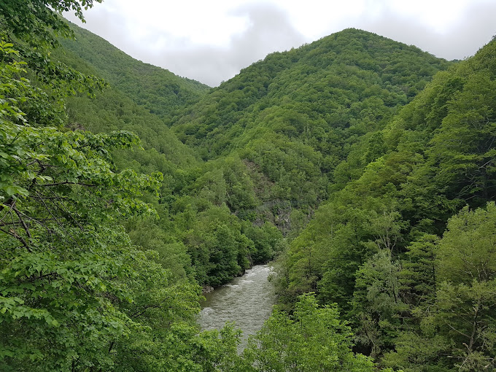
In drum spre Petrosani trecem prin Defileul Jiului.
Parcul Național Defileul Jiului este o arie protejată de interes național, situată în sud-vestul țării, pe teritoriile județelor Gorj și Hunedoara.
Actuala șosea ce tranzitează trecătoarea din Defileul Jiului a fost construită începând cu anii 1880 de meșteri pietrari aduși din Italia. În paralel, începând cu perioada interbelică, s-a construit și linia ferată Bumbești-Jiu–Livezeni având 38 de tuneluri.

Apoi, ne continuam calatoria spre Petrosani si ne oprim la cazare la pensiune 3*, unde luam cina si innoptam.
- ZIUA II- duminica 11 mai: Hateg – Manastirea Prislop (Hateg – jud. Hunedoara) – Manastirea Lainici – Manastirea Hurezi–Bucuresti
Micul dejun. Ne indreptam spre Mânăstirea Prislop (Hateg – jud. Hunedoara), locul unde se află mormântul Parintelui Arsenie Boca, printre cele mai importante centre de pelerinaj din Romania.

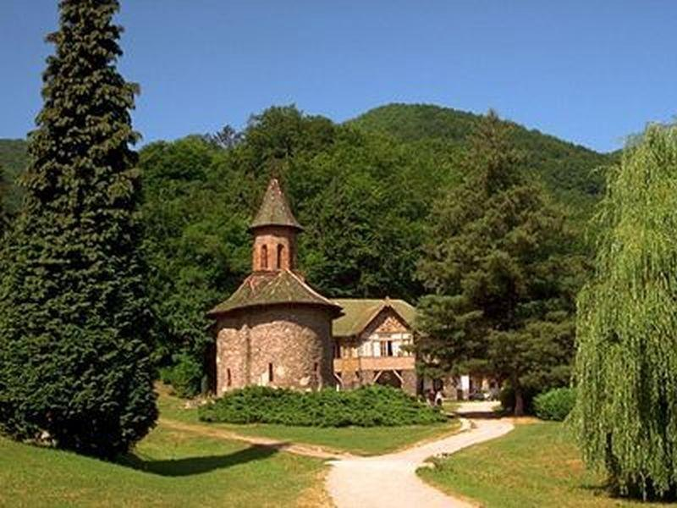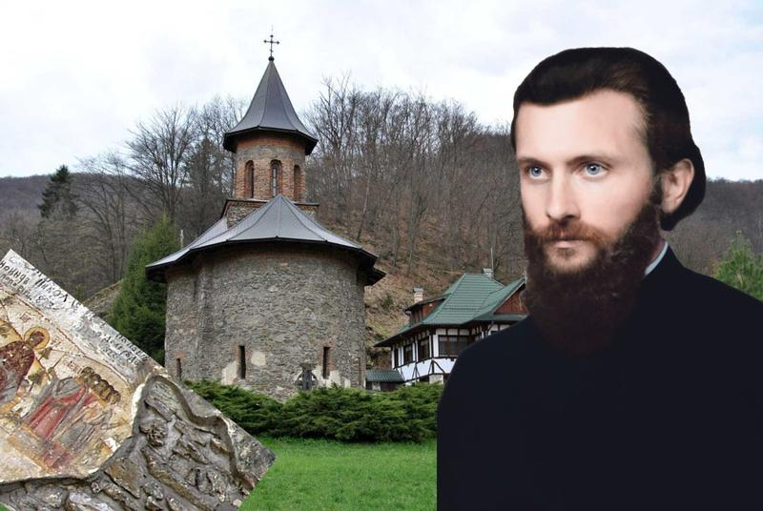

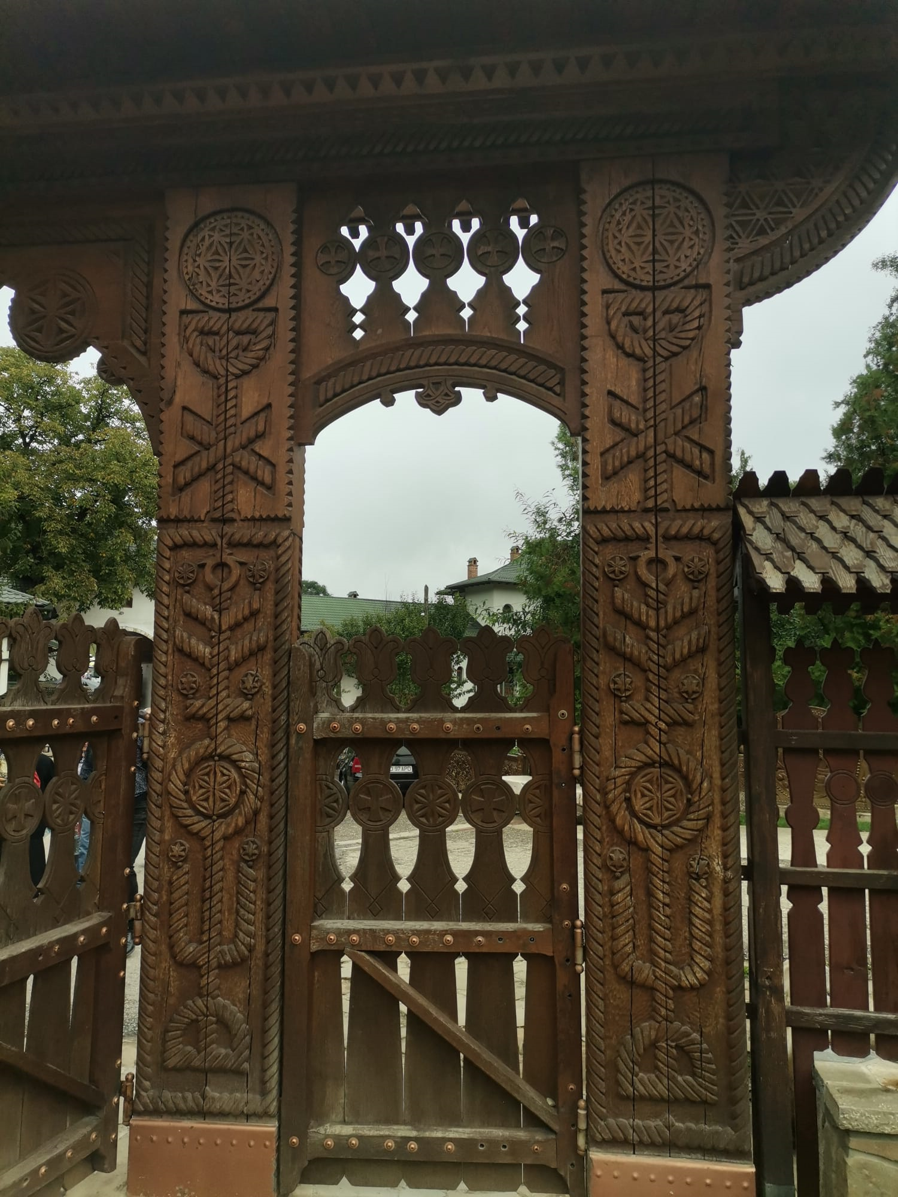
Ajungand la Prislop, intram pe Poarta in stil Maramuresean sculptata de Parintele Arsenie Boca, unde ne-a fost lasat cel mai important testament al neamului romanesc. Fiecare simbol de pe aceasta poarta reprezinta un mesaj al Parintelui Arsenie Boca pentru intregul popor roman.
Manastirea Prislop este cunoscuta si sub numele de "Silvas", dupa satul Silvasu de Sus, gasit pentru prima data in documente in anul 1360. La 200 de metri de actuala biserica se afla locul numit "La Manastirea Batrana", dovada existentei acolo a unei manastiri mai vechi, din lemn.
Nu se cunosc începuturile mânăstirii. Deoarece era amplasată pe pământuri care ținuseră de nobilii români din Ciula, se poate presupune că ei au fost ctitorii laici ai locașului. Nu se poate vorbi, cu nici un fel de date pozitive, despre vreo sihăstrie din secolele XIII-XIV. Există o singură mărturie care este consemnată despre prezența lui Nicodim de la Tismana, în Ungaria medievală. Ea este însemnarea de pe Evangheliarul său: „Această Sfântă Evanghelie a scris-o popa Nicodim în Țara Ungurească în 1404-1405”. Lui Nicodim tradiția i-a pus în seamă un lung șir de alte mănăstiri care au fost întemeiate ulterior. În adevăr, nici cea mai mică relație nu se poate face între Prislop și Nicodim de la Tismana.
De-a lungul timpului mii de pelerini au ajuns la aceasta manastire vestita, unde se roaga si unde s-au intamplat multe minuni, inca nescrise. Manastirea Prislop poate fi numita „Calea spre Dumnezeu”. Manastirea Prislop este un loc binecuvantat de Dumnezeu, iar poenita ei este considerata „Poeniţa Maicii Domnului”.
Apoi ne rugam la:
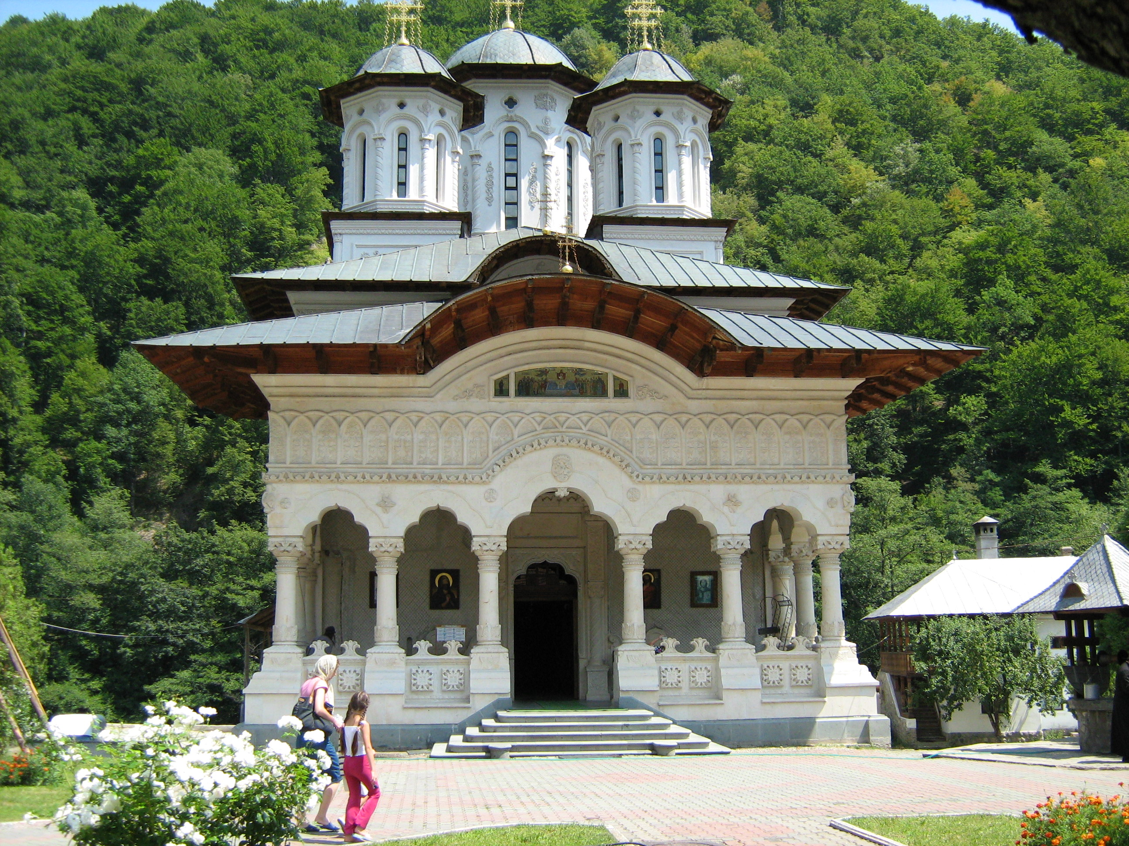
Mânăstirea Lainici este o mănăstire ortodoxă de călugări din România situată în defileul Jiului, județul Gorj la 32 de kilometri de Târgu-Jiu și la 25 de kilometri de Petroșani, aparține de Arhiepiscopia Craiovei, Mitropolia Olteniei. Mănăstirea are hramul Intrarea în Biserică a Maicii Domnului.
Biserica veche a mânăstirii, construită la începutul secolului al XIX-lea, apare în Lista monumentelor istorice din județul Gorj.
In curtea Mânăstiri Lainici se spune ca exista o comoara a vietii, intitulata „Scara Vietii”.
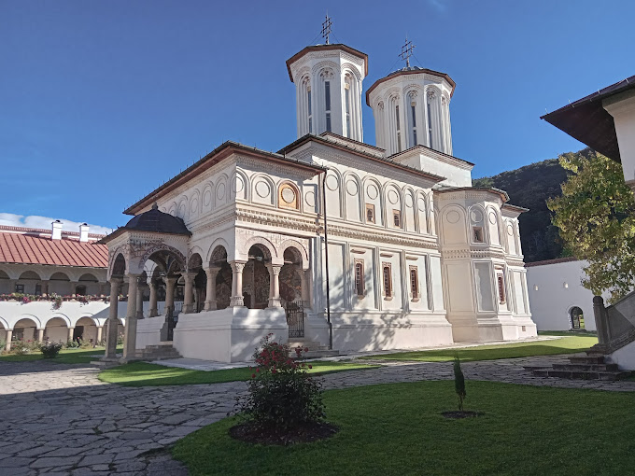
Mânăstirea Hurezi inaltata in 1693 de domnitorului Constantin Brancoveanu, a fost inclusa in 1993 in patrimoniul UNESCO.
Printre manastirile monumente istorice, care impodobesc pamantul romanesc, Manastirea Hurezi este considerata, impreuna cu schiturile sale, ca cel mai reprezentativ complex de arhitectura, pentru „stilul brancovenesc”.
Este asezata in partea de nord a judetului Valcea, la poalele muntilor Capatanii, strajuita de codrii, a carui liniste o tulbura doar cantecul huhurezilor, acele pasari de noapte care au dat, probabil, numele acestor locuri si al manastirii.

Dupa inchinare si rugaciune, ne indeptam spre Bucuresti.
Sosire in Bucuresti dupa ora 21 (in functie de trafic).
Cazare Petrosani – Pensiune 3*
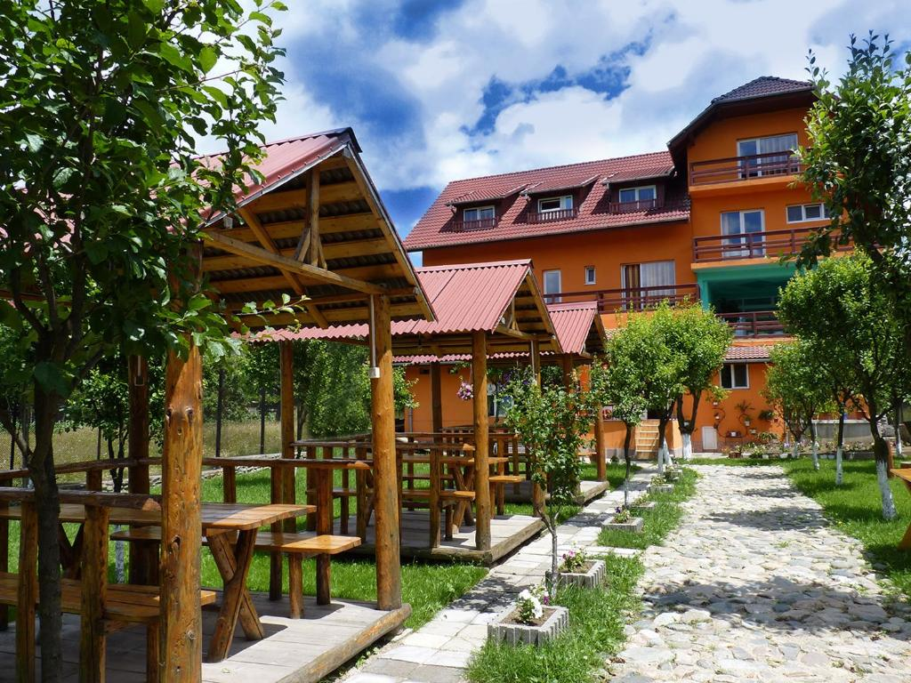

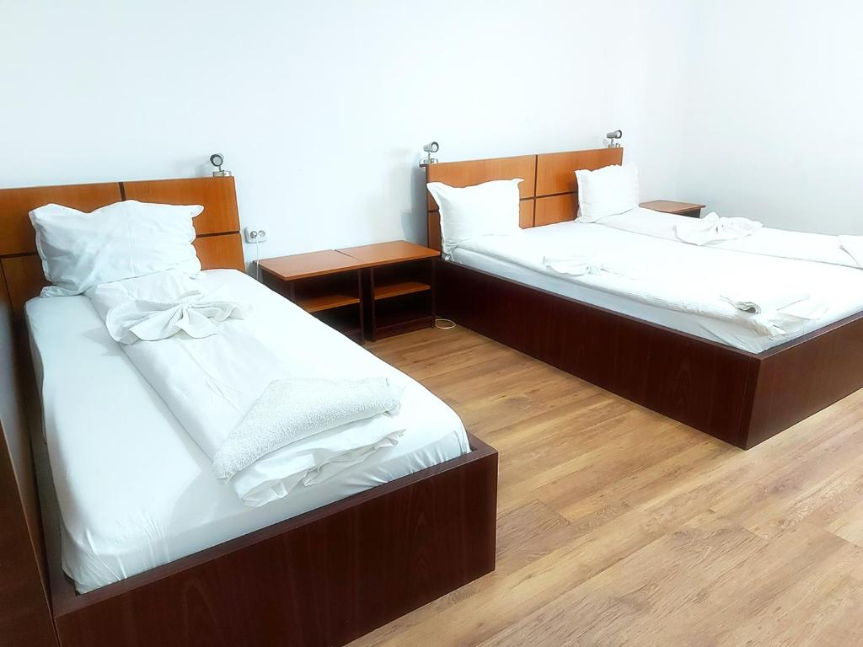
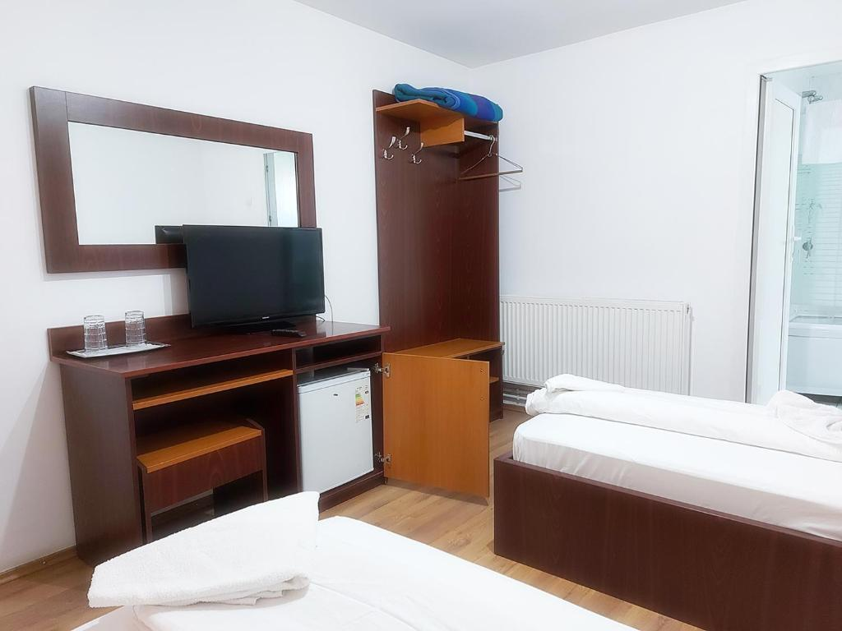

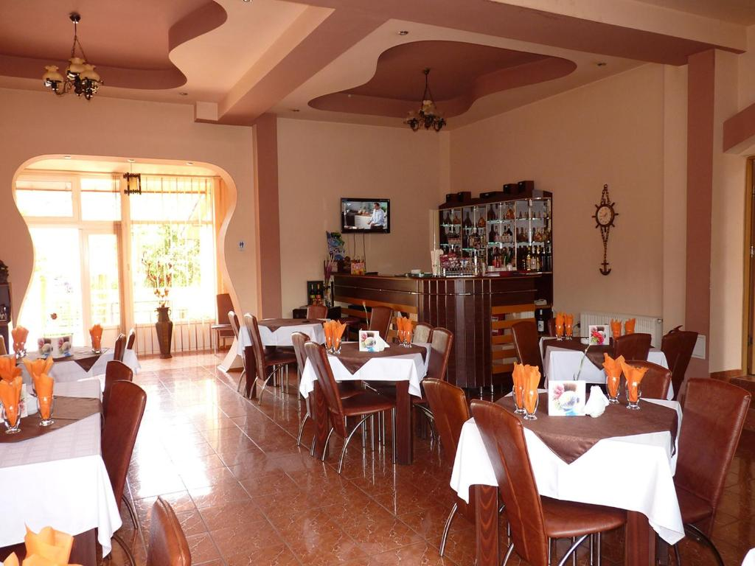

Pensiunea 3* se află în Petroşani și include o grădină, facilități de grătar și WiFi gratuit în întreaga proprietate. Această pensiune oferă o terasă și vedere la munte. De asemenea, oaspeții pot lua masa la restaurant. La această pensiune, fiecare cameră are dulap pentru haine, televizor cu ecran plat, baie proprie, lenjerie de pat și prosoape. Baia proprie oferă un duș. Camerele includ un frigider

Nota: Programul pe zile si ordinea vizitelor se pot modifica, respectand in totalitate vizitele mentionate în program.
Categoria hotelurilor si a mijloacelor de transport este in conformitate cu normele locale.

Tarifele sunt valabile pentru conditiile de mai sus. Modificarea perioadei, a numarului de participanti sau a altor conditii, atrage dupa sine si modificari ale ofertei.

